El Valor de Vivir la Vida
Alineados a los siguientes estándares:
FFA.PL-A; FFA.PL-C; FFA.PL-E; FFA.PG-J; FFA.CS-N; CCSS.ELA.W.9-10.4; CRP.02; CRP.04; CRP.06; CRP.08
Parte 1
Instrucciones:
Completen las siguientes actividades mientras ve el video “El Valor de Vivir la Vida”, el discurso de retiro de la vicepresidenta de la Región Central de la Organización Nacional de la FFA 2021-2022, Cortney Zimmerman. El video está disponible en https://vimeo.com/777063547.
¿Cuál es uno de los lugares favoritos de Cortney? ¿Por qué es su favorito?
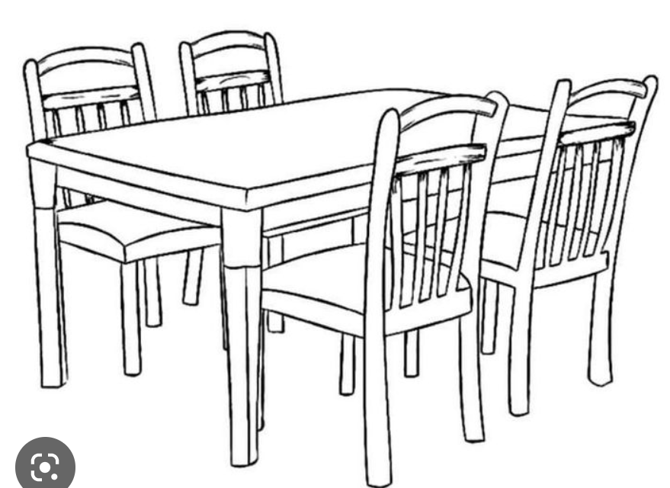

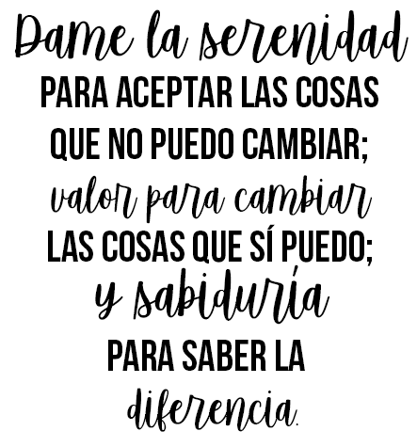

Cortney menciona esta cita de una foto en su cocina. Describan un momento en el que esta cita podría haberlos ayudado a hacer cambios o responder mejor a tiempos difíciles.

Cortney esperaba pasar una semana con su hermana en la granja de sus abuelos todos los veranos. ¿Tienen algo que esperan con ansias cada año?
Si no lo tienen, ¿qué es algo que les gustaría hacer cada año?

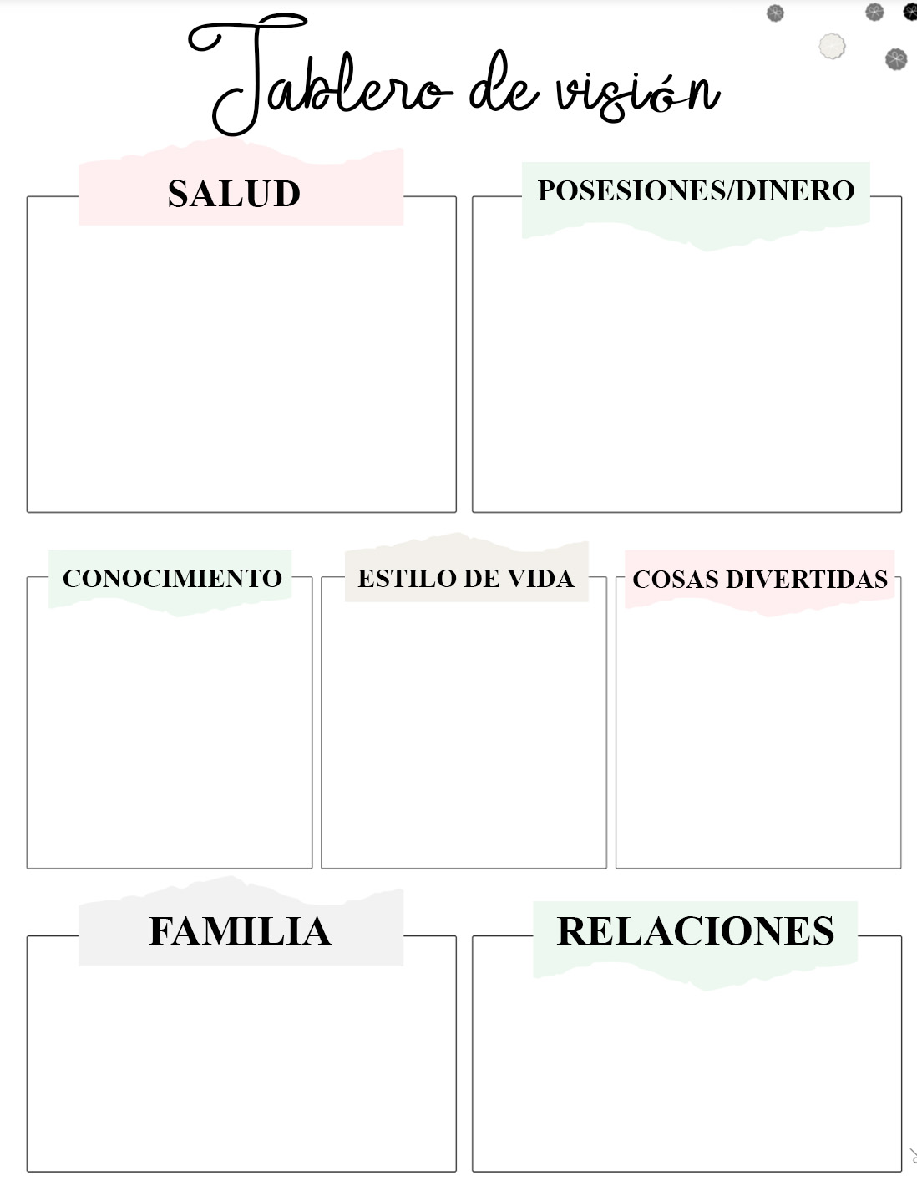
Piensen en un momento de su vida en el que tuvieron que aceptar lo que pasó y no pudieron cambiarlo.
Identifiquen ese momento a continuación.
¿Cómo manejaron este tiempo?
Si pudieran volver a ese momento y revivirlo, ¿qué harían diferente?

¿En qué persona invertirían?
¿Por qué esta persona?
¿Cómo pueden invertir en esta persona?

En sus propias palabras, ¿qué significa tener valor?
¿Qué persona creen que tiene valor? Expliquen.

Valor

Parte 2
Instrucciones:
Vivir en forma intencional puede sonar elevado, complicado o simplemente confuso. Sin embargo, es una forma de vida que pueden construir con algo de reflexión y pequeños cambios. Pareciera que la vida intencional está en todas partes en estos días. Pero, ¿qué significa realmente ser intencional? ¿Cómo es hacer las cosas con intención? Y quizás, el punto más importante, ¿la vida intencional está disponible para todos?

Intencional: (adj.) hecho a propósito; adrede.

Definan, en sus propias palabras, lo que creen que significa “intencional”.

Sí, está disponible para todos. Cualquiera puede llevar una vida intencional y llena de propósito. La clave es identificar lo que eso significa personalmente para ustedes y hacer cambios pequeños, pero significativos, y elecciones conscientes para construirla.

Completen los pasos a continuación para ayudarlos a comenzar a vivir una vida más intencional al identificar sus valores, establecer una intención por la mañana, identificar formas de reenfocarse y crear un tablero de visión.

Identificar sus valores
De la mañana a la noche, ¿cómo es un día ideal para ustedes?

¿Por qué son estas cosas tan importantes?
¿Cuáles son las actividades que les traen satisfacción?

¿Significado?

¿Alegría?

¿Qué tienen en común estas actividades?

¿De qué les gustaría tener más?
¿Y menos?
¿Qué les molesta?
¿Que los inspira?

Establecer una intención por la mañana
Para traer esos grandes valores al día a día, intenten establecer una intención cada mañana. Esta intención diaria puede ser unas pocas palabras o una oración completa. Puede servir como un recordatorio de cómo les gustaría comportarse y las elecciones que les gustaría hacer ese día. En el cuadro a continuación, identifiquen una intención matutina para mañana.

Reenfocarse
Esto es lo que pasa con vivir una vida intencional: No necesitan revisar toda su vida o empezar de cero. Pueden infundir intencionalidad en las actividades que ya están haciendo y las acciones que ya está tomando. Identifiquen tres cosas pequeñas que podrían hacer para ayudarlos a reenfocarse en momentos de necesidad.

1.
2.
3.

Crear un tablero de visión
Su tablero de visión es el lugar donde verán sus sueños en imágenes y palabras, se conectarán emocionalmente con sus objetivos y comenzarán a manifestarlos en su vida. Sigan las instrucciones a continuación para generar ideas y desarrollar su tablero de visión.


Áreas para incluir en su tablero de visión:
- Familia
- Conocimiento
- Relaciones
- Salud
- Posesiones/dinero
- Aficiones
- Palabras o frases que los empoderan para construir la vida que les gustaría tener (por ejemplo, "la familia primero", "abundancia", "las reglas de la Regla de oro")

Incluyan imágenes que representen las áreas mencionadas anteriormente. Al seleccionar sus imágenes, consideren estas preguntas:
- ¿Qué les trae alegría en cada categoría?
- ¿Qué les llena el corazón o o incluso les dan ganas de bailar?

*Tómense su tiempo y piensen en sus respuestas a las preguntas anteriores en esta actividad. Usen el diseño a continuación para ayudarlos a desarrollar su tablero de visión, o usen su propio diseño para que sea más personal para ustedes.

